Készítse el az alábbi dokumentumot a T:\eredeti\Palfi\web\Teleki_Blanka mappában található források felhasználásával! A dokumentumot telekiblanka.html néven mentse!

A lap tetején található hivatkozások a lapon belüliek, az alján külső hivatkozás található.

A „Teleki Blanka” szöveg jelenjen meg a kép nem megjeleníthetősége esetén, és akkor is, ha az egér kurzor a képre kerül.

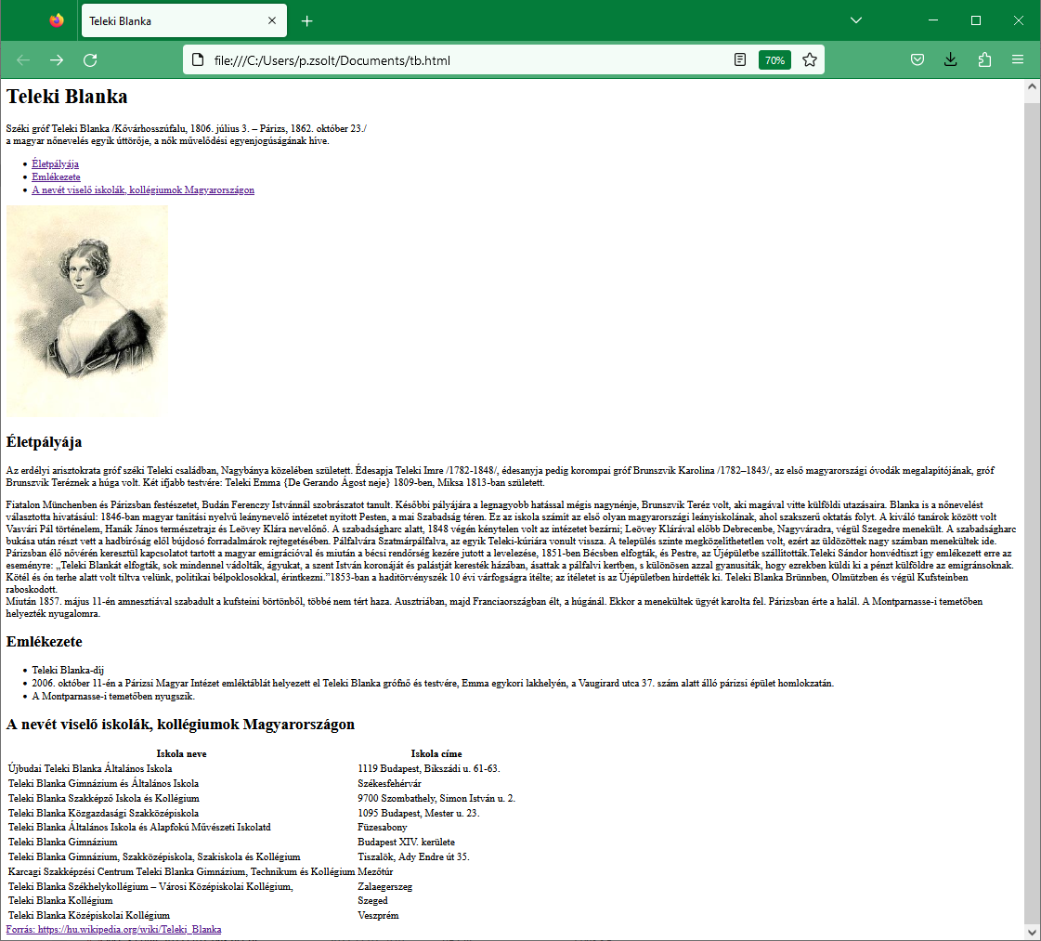A szövegkiemelések Címsorokkal történtek.